**Γιορτή Τριών Ιεραρχών (Κρυπτόλεξο)**

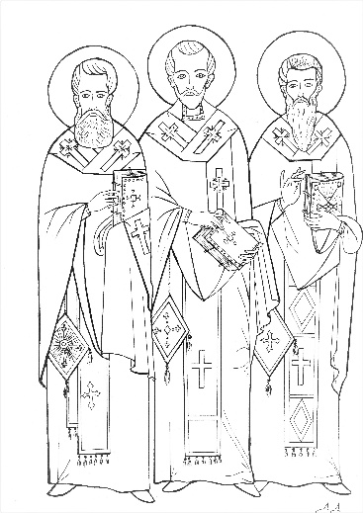

Α Γ Α Π Η Ι Λ Σ Γ Γ Ο Ν

Ω Χ Ε Υ Δ Ε Η Ω Δ Ν Α Η

Γ Ο Ρ Σ Γ Ν Ο Τ Δ Ι Υ Ο

Ρ Ζ Φ Ι Ν Φ Φ Ρ Σ Μ Ι Π

Η Ρ Μ Α Σ Τ Ω Η Τ Τ Υ Α

Γ Ε Ω Ι Α Τ Λ Μ Ν Η Δ Ι

Ο Ι Λ Χ Ω Κ Ο Α Φ Ι Υ Δ

Ρ Ζ Α Γ Κ Ε Ζ Σ Υ Ξ Χ Ε

Ι Ν Η Ε Κ Υ Φ Ο Ρ Κ Μ Ι

Ο Ι Σ Λ Β Ω Λ Δ Η Η Ε Α

Σ Β Α Σ Ι Λ Ε Ι Ο Σ Ι Ζ

Ρ Δ Ι Δ Α Σ Κ Α Λ Ι Α Λ

**Βρες τις λέξεις:**

ΒΑΣΙΛΕΙΟΣ, ΓΡΗΓΟΡΙΟΣ, ΙΩΑΝΝΗΣ, ΕΚΚΛΗΣΙΑ, ΠΑΙΔΕΙΑ, ΑΓΑΠΗ, ΧΡΙΣΤΟΣ, ΕΟΡΤΗ, ΒΥΖΑΝΤΙΟ, ΔΙΔΑΣΚΑΛΙΑ